Тема урока: Внешняя политика СССР в 1920-1930-е гг.
Цели урока:

понимать:
- сущность противоречий во внешней политике СССР в 1920- 1930-е гг.;

знать:
- даты основных исторических событий (1921 г., 1922 г., май 1939 г., 1934 г., 1938 г.), основные термины и понятия («коминтерн»; «мировая революция»; «КВЖД»; «фашизм»; «система коллективной безопасности»; «Мюнхенское соглашение»);
- основные проблемы и направления внешней политики СССР (европейское, восточное);

иметь:
- давать обобщённую характеристику международному положению СССР в 1920-1930-е гг. по самостоятельно составленному плану;
- обосновывать суждения, приводить доказательства, объяснять изученные положения на конкретных примерах;

использовать знания и умения в практической

деятельности:
- приобретать опыт самостоятельной учебной деятельности;
- выражать своё отношение к деятельности советского и западного руководств во внешней политике.
Оборудование: иллюстрации учебника; таблица и схема; мультимедийная презентация к уроку.
Форма урока: урок-исследование.
Ход урока
  - Организационный момент
  - Проверка домашнего задания
  - Сообщение темы и плана урока
Учитель: Началу Второй мировой войны предшествовали непрерывно возраставшее напряжение международной обстановки и локальные конфликты в различных регионах мира. Непростое положение было и у СССР. Попробуем убедиться в этом, исследовав внешнеполитический курс государства 1920-1930-х гг.
Тема урока: «Внешняя политика СССР в 1920-1930-е гг.».
План урока:
    - Основные проблемы и задачи внешней политики в 1920-е гг.
    - Внешняя политика в 1930-е гг. События на Дальнем Востоке.
    - Отношения с государствами Запада.

IV. Изучение нового материала
Учитель. В наши дни историки пытаются найти ответ на вопрос, имелись ли у мирового сообщества в конце 1930-х гг. шансы предотвратить Вторую мировую войну.
Перечислите, на каких идеях строилась внешнеполитическая доктрина большевиков?
Предположите, какими были основные направления внешней политики в 1920-1930-е гг.?
По ходу ответов учащихся на доске составляются схемы.
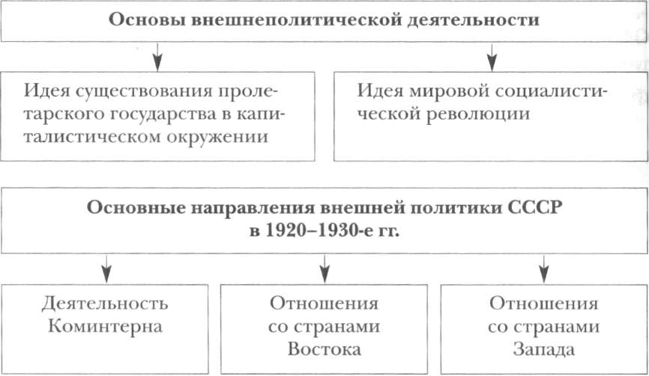
Учитель. Разделившись на группы, рассмотрите основные направления внешней политики СССР в 1920-1030-е гг.
Первая группа. Работая с п. 1 § 20 учебника, изучите вопрос «Основные проблемы и задачи внешней политики в 1920-е гг.».
Вторая группа. Работая с п. 2 § 20 учебника, изучите вопрос «Внешняя политика в 1930-х гг. События на Дальнем Востоке».
Третья группа. Работая с п. 3 § 20 учебника, изучите вопрос «Отношения с государствами Запада».
Вопросы и задания для первой группы
1) Какое противоречие возникало между деятельностью Коминтерна с его курсом на поддержку идеи мирного существования «пролетарского государства в капиталистическом ок- | »ужении» и ожиданием новой революционной борьбы в других (гранах?
      - Приведите и прокомментируйте примеры этих двух направлений внешнеполитического курса СССР.
      - Какие азиатские страны поддерживала наша страна в этот период? Почему?
      - Как и почему изменились отношения СССР с Китаем?
      - Охарактеризуйте отношения СССР с Монголией.
      - С какими азиатскими странами СССР подписал договоры? Чем это можно объяснить?
      - Что можно сказать об отношениях с Западом в 1920-е гг.?
      - В чём вы видите значение переговорного процесса в Рапалло?
      - Как складывались наши отношения с Англией и Францией? Почему?
10) Сделайте общий вывод о внешнеполитическом курсе СССР в 1920-е гг.
Вопросы и задания для второй группы
        - Как изменилась внешнеполитическая установка на главную угрозу СССР в 1930-е гг. по сравнению с 1920-ми гг.?
        - Кто теперь стал важнейшими партнёрами Германии? Какие цели эти страны перед собой ставили?
        - Приведите примеры милитаристских настроений и устремлений Японии.
        - Как отреагировала наша страна на растущую агрессию Японии?
        - Охарактеризуйте военный конфликт между СССР и Японией в 1939 г. Каковы его результаты? значение?
        - Сделайте общий вывод о внешней политике СССР в 1930-е гг. на Дальнем Востоке.
Вопросы и задания для третьей группы
          - В каком году США признали СССР?
          - Приведите примеры, свидетельствующие о нарастании напряжённости международных отношений в 1930-е гг.
          - Как в этих сложных условиях строил свой внешнеполитический курс Советский Союз?
          - Считаете ли вы, что наша страна реально оценивала опасность со стороны Германии?
          - В чём вы видите ошибку сталинского руководства?
          - Какие надежды оно продолжало возлагать на Коминтерн? Целесообразно ли это было в условиях усложнения международной обстановки?
          - Какую линию по отношению к Советскому Союзу выбрали Англия, Франция и США?
          - Как вы расцениваете Мюнхенский сговор?
          - Как вы думаете, что мешало нормализации отношений с Западом?
10) Сделайте общий вывод об отношениях СССР с государствами Запада.
V. Подведение итогов урока
Учитель. Познакомьтесь с различными точками зрения относительно Мюнхенского сговора и определите для себя, какая из них вам кажется наиболее справедливой. Своё мнение обоснуйте.
Точка зрения историков:
«Мюнхенская капитуляция, которую советские авторы не без основания всегда рассматривали как подлинный сговор против их страны, покрыла французских и английских участников этого акта несмываемым позором. Мюнхен одним махом изменил всю европейскую ситуацию. Уже значительно ослабленная ранее, вся версальская система рассыпалась на части... После Абиссинии, Рейнской области, Австрии, Испании фашистские державы как бы намеренно демонстрировали, что могут получить всё, чего хотят. Последний удар был нанесён, тем временем, и сопротивляющейся Испанской республике...» (Боффа Дж., см.: Пятецкий A.M. История России XX в. Московский лицей, 1995. С. 160).
«В Москве не суетились, но всё же испытали неудовлетворение. Хотя СССР был связан военным союзом с Чехословакией и Францией, французское посольство шло вместе с Англией и 1ерманией и, не протестуя, исключило Россию из Мюнхена. Это было унижением, которое Сталин не забыл, которое дорого обошлось обеим западным демократиям в ближайшие месяцы». (Ширер У., см.: Пятецкий A.M. История России XX в. Московский лицей, 1995. С. 161).
Советская историческая наука считала, что в Мюнхене англичане и французы намеренно попытались ориентировать и поощрять немецкую агрессивную политику в восточном направлении. Большинство западных историков считает, что не в этом состояло намерение правительств Англии и Франции. Так, по крайней мере, явствует из документов.
Часть историков считает, что подобный замысел всё же существовал, «по меньшей мере, в том смысле, что могло бы помешать нацистскому натиску на СССР: он обрисовался, в частности, во время франко-английских переговоров в Париже в ноябре 1936 г.» (Боффа Дж.).
Ряд исследователей уверены в том, что мюнхенская сделка была, особенно в планах английского премьера Чемберлена, частью более обширного замысла заключить общий союз с Германией. С утратой покровительства Запада малые восточноевропейские страны делались лёгкой добычей Германии. После Мюнхена все восточноевропейские столицы наперебой старались заручиться дружбой с нацистами.
Происходит обмен мнениями, и подводятся итоги дискуссии.
Учитель. Таким образом, «к концу 1938 г. внешнеполитическое положение СССР было незавидным, а угроза создания единого империалистического фронта была вполне реальной», — считает Н. Верт. СССР же, стремясь обезопасить себя, начал искать новые направления внешнеполитической деятельности.
VI. Домашнее задание
Прочитайте § 20 учебника.
Выполните разноуровневые задания:
- для сильных учеников — подтвердите фактами диалектичность советской политики во второй половине 1930-х гг.;
- для средних учеников — подберите факты, демонстрирующие противоречивость внешнеполитического курса СССР;
- для слабых учеников — составьте хронологическую таблицу к параграфу.

